Техническое задание

№  п/п | ПЕРЕЧЕНЬ ОСНОВНЫХ РАЗДЕЛОВ и ТРЕБОВАНИЙ | ОСНОВНЫЕ ДАННЫЕ И ТРЕБОВАНИЯ
1. | Основание | Плановый ремонт по результатам весеннего осмотра
1.2 | Заказчик. | ООО «ПК» Реалит», Россия г. Обнинск, Калужская область, Киевское шоссе, д. 57/6.
1.3 | Вид строительства | Ремонт колонн подкрановых балок на шихтовом дворе.
1.4 | Источник финансирования строительства | Средства Заказчика
1.5 | Задача | - Очистка колон, демонтаж отслоившегося бетона,  обработка оголенной арматуры антикоррозийным  средством на высоту 6м – 24 колонны.  - Грунтовка грунтом глубокого проникновения – 672 м2.  - Ремонт колон высокопрочным цементным раствором,  (в некоторых местах подливка) локально – 200 м2.  - Обработка отремонтированных мест пропиткой  для бетона – 200 м2.  - Шпатлевание фасадной шпатлевкой, локальное – 100 м2.  - Окраска на высоту 6м - 672м2.
1.6 | Требования к подрядчику | 1.Наличие собственных комплексных бригад, профильных специалистов, бригадиров и ИТР.  2. Техническая обеспеченность (инструмент и оборудование, подмости, спец. одежда).  3. Возможность выполнять работы в 2е смены без выходных.  4. Постоянное присутствие на объекте лица ответственного за контроль качество, сроков и объемов работ. Соответствие выполняемых работ заданию, выданному Заказчиком.  5. Перед подачей коммерческого предложения, или заключения договора подряда необходим натуральный осмотр объекта для дефектовки и уточнения деталей.
1.7 | Срок выполнения работ: | В соответствии с условиями договора.
1.8 | Условия выполнения работ | 1.Наличие разрешения на работу (для иностранных граждан), проживание на объекте не допускается.  2.Рабочий день по согласованию (при необходимости в 2е смены).  3.Проведение работ в условиях действующего предприятия (стеснённые условия работ).  4.Причинённый по вине Исполнителя ущерб и повреждения Исполнитель устраняет за свой счет.  5.Оборудование, инструменты. Исполнитель приобретает за собственный счет.  6.Необходимые для выполнения материалы приобретаются и поставляются на объект Заказчиком.  7.Аренда грузоподъёмной и прочей техники организовывается Исполнителем и за его счёт.  8.В конце каждой смены, а также по требованию Заказчика, Исполнитель собирает и перемещает мусор на площадку хранения отходов, указанную Заказчиком.  9.Исполнитель назначает координатора работ, круглосуточно находящегося на связи.  10.Исполнитель по первому требованию Заказчика предоставляет полный отчет о выполненной работе.  11.Исполнитель несет ответственность за качество, объемы и сроки выполнения работ.  12.Не выполнение любого из требований к договору влечет за собой расторжение договора.  13.Проведение работ согласно всем нормам и требованиям охраны труда, пожарной безопасности и производственной санитарии.  14.Перед началом работ Исполнитель согласовывает и передаёт Заказчику проект производства работ (ППР).  15.Перед началом работ Исполнитель проходит в службе ОТ и ПБ Заказчика тематические инструктажи с подписью в соответствующих журналах.  16.На территории Заказчика Исполнителем должны строго соблюдаться установленные нормы и правила (ношение защитных касок, СИЗ, бейджей, курение в отведённых для этого местах и пр.).
1.10 | Приложение | - Фото повреждений  - Приложение №1 Перечень и объем работ

Ведущий инженер по
эксплуатации зданий и сооружений Зенько А.Б.

Приложение №1 Перечень и объем работ по ремонту колонн подкрановых балок
Виды работ | Ед. изм. | Кол-во | Стоимость за ед. | Общая стоимость
Очистка колон, демонтаж отслоившегося бетона,  обработка оголенной арматуры антикоррозийным  средством на высоту | м2 | 672 | 0 | 0
Грунтовка грунтом глубокого проникновения | м2 | 672 | 0 | 0
Ремонт колон высокопрочным цементным раствором,  (местами подливка) локально | м2 | 200 | 0 | 0
Обработка отремонтированных мест пропиткой  для бетона | м2 | 200 | 0 | 0
Шпатлевание фасадной шпатлевкой, локальное | м2 | 100 | 0 | 0
Окраска фасадной краской в 2 слоя | м2 | 672 | 0 | 0
Итого: |  |  |  | 0

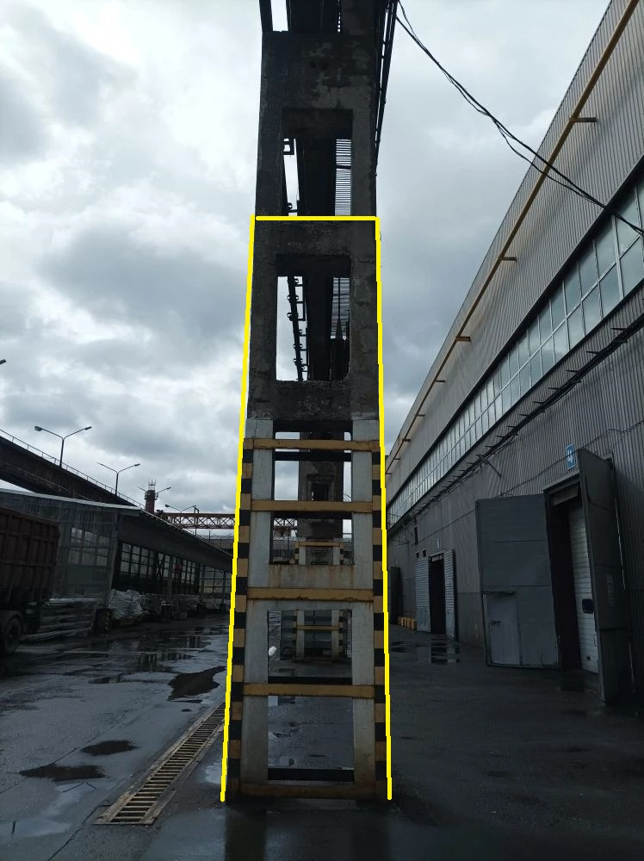

Ремонтируемый участок колонн

